 | MIAMI & GIAMAICA
 | Voli di Linea fino al 10 Dicembre
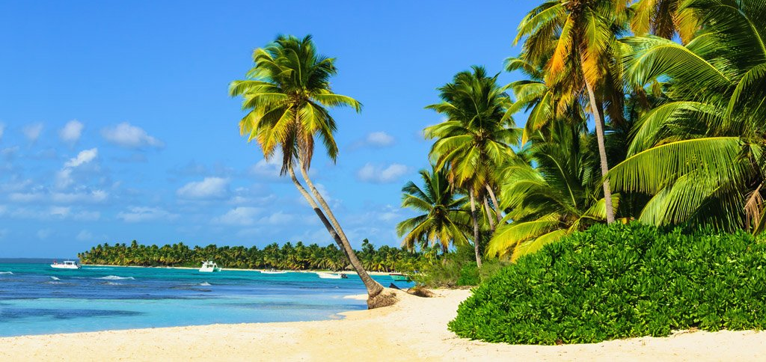
9 giorni / 7 notti VOLO + 2 notti MIAMI Ocean Five + 5 notti Giamaica
Partenze dall'Italia | Tratt. | Quota in doppia | Giorno extra
Legends Beach Resort 3* (Negril) | BB | € 1214 | € 53
Rooms On The Beach Negril 3* (Negril) | BB | € 1238 | € 57
Sunrise Club 3* (Negril) | BB | € 1254 | € 61
Merrils Beach II 3* (Negril) | AI | € 1445 | € 99
Hotel Riu Negril 5* | AI | € 1544 | € 119
Riu Montego Bay 5* Adults Only | AI | € 1577 | € 125
Riu Ocho Rios 5* (Ocho Rios) | AI | € 1604 | € 131
Riu Palace Tropical Bay 5* (Negril) | AI | € 1643 | € 139
Sandals Negril 5* | AI | € 2204 | € 251
Sandals Ochi Beach Resort 5* (Ocho Rios) | AI | € 2270 | € 264
Beaches Negril 4* | AI | € 3095 | € 429
14Cod. Offerta: 609
La quota include: I Voli da/per l'Italia.Trasferimenti da/per aeroporto. Il soggiorno presso la struttura prescelta secondo il trattamento indicato in camera doppia. . 2 Notti Miami Hotel Ocean Five 3* in solo pernottamento
La quota non include: Le tasse aeroportuali € 490. Booking Fee e Assicurazione Medico/Bagaglio € 90. I trasferimenti a Miami - Assicurazioni facoltative annullamento viaggio
Voli di linea dall'Italia in classe speciale prenotaprima con bagaglio incluso
VIAGGI DI NOZZE SCONTO € 100 A COPPIA + HONEYMOON CARD
MIAMI Escursioni facoltative:
- Pacchetto Miami Basic che include trasferimenti collettivi aeroporto/hotel/aeroporto e giro città con audioguida in lingua italiana da € 142 per persona
PRENOTA QUI

